III CONFERENCIA INTERNACIONAL DE DESARROLLO ENERGETICO SOSTENIBLE CIDES 2023

Título
Guía metodológica para la realización de una revisión energética inicial en el marco de la NC ISO 50001:2019.

Title
Methodological Guide to make Initial Energy Review witthin the framework of NC ISO 50001:2019

MSc. Ing. Lázaro Lorenzo Betancourt Pineda. CIGET AENTA IDICT Cienfuegos. lbetancourt57@nauta.cu lbetancour57@gmail.com
Resumen: (el resumen deberá ser estructurado y no exceder las 250 palabras de extensión).
- Problemática: Se requiere por parte de la organización empresarial lograr eficiencia energética en sus procesos.
- Objetivo(s): Establecer la metodología para la realización de la revisión energética inicial, que permite determinar el desempeño energético de la organización en el contexto del diseño e implementación de un Sistema de Gestión de la Energía según la NC ISO 50001:2019.
- Metodología: Se propone una guía metodológica con los elementos detallados por pasos para realizar una revisión energética inicial para poder diseñar e implementar un sistema de gestión de la energía según los requisitos de la NC ISO 50001:2019
- Resultados y discusión: Se trabaja en una guía metodológica con los elementos detallados por pasos para realizar una revisión energética inicial para poder diseñar e implementar un sistema de gestión de la energía según los requisitos de la NC ISO 50001:2019.
- Conclusiones: Se logra una guía metodológica con los elementos detallados por pasos para realizar una revisión energética inicial y poder diseñar e implementar un sistema de gestión de la energía según los requisitos de la NC ISO 50001:2019. Esta metodología es validada en varias consultorías que se realizan a diferentes entidades del territorio.
Abstract:
- Problem: The business organization is required to achieve energy efficiency in its processes.
- Objective(s): Establish the methodology for carrying out the initial energy review, which allows determining the energy performance of the organization in the context of the design and implementation of an Energy Management System according to NC ISO 50001:2019.
- Methodology: A methodological guide is proposed with the elements detailed by steps to carry out an initial energy review in order to design and implement an energy management system according to the requirements of NC ISO 50001:2019
- Results and discussion: We are working on a methodological guide with the elements detailed by steps to carry out an initial energy review to be able to design and implement an energy management system according to the requirements of NC ISO 50001:2019.
Palabras Clave: Eficiencia energética; Gestión energética; Desarrollo sostenible.
Keywords Energy efficiency; Energy management; Sustainable development.
1. Introducción
(Revisión de la literatura científica publicada en relación a la temática de la ponencia. Los autores que lo estimen necesario pueden crear sub-acápites empleando la jerarquía 1.1 e incluyendo un título a desarrollar. No debe faltar en la introducción la exposición de la problemática que favorece la realización del estudio, el planteamiento del(los) objetivo(s)
2. Metodología
Se propone una guía metodológica con los elementos detallados por pasos para realizar una revisión energética inicial para poder diseñar e implementar un sistema de gestión de la energía según los requisitos de la NC ISO 50001:2019.
3. Resultados y discusión
Se trabaja en una guía metodológica con los requisitos normativos nacionales y también según la bibliografía internacional con elementos detallados por pasos vinculados a la eficiencia energética de una organización empresarial para realizar una revisión energética inicial para poder diseñar e implementar un sistema de gestión de la energía según los requisitos de la NC ISO 50001:2019.
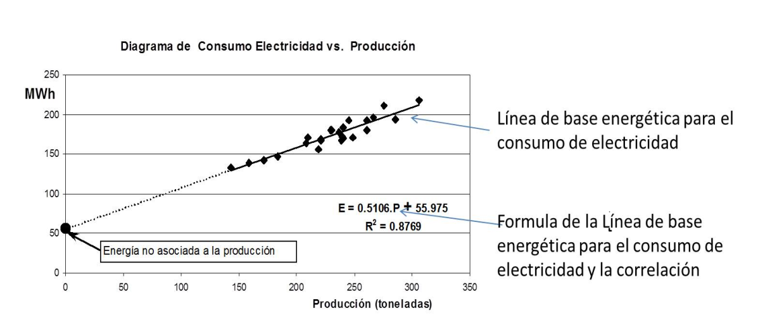
Figura 1. Ejemplo de gráficos en la guía metodológica. Diagrama de consumo energético vs producción
4. Conclusiones
Se logra una guía metodológica con los elementos detallados por pasos para realizar una revisión energética inicial y poder diseñar e implementar un sistema de gestión de la energía según los requisitos de la NC ISO 50001:2019. Esta metodología es validada en varias consultorías que se realizan a diferentes entidades del territorio.
5. Referencias bibliográficas
- Borroto A. E et al. Gestión Energética Empresarial. Centro de Estudios de Energía y Medio Ambiente Universidad de Cienfuegos. Cienfuegos. Disponible en formato PDF. ISBN 959-257-040. 2002.
- Campos, J. C; E. L., Figueroa y Lourdes Meriño. La Gerencia de la Energía en las Empresas. 2003.
- Estudio de las Relaciones entre la Eficiencia Energética y el Desarrollo Económico. Programa de Estudios e Investigaciones en Energía. (GTZ). Santiago de Chile, julio de 2003.
- Guía para elaborar un diagnóstico energético en inmuebles. CONUUE. México. 2013.
- Guía para elaborar un diagnóstico energético en instalaciones. CONUUE. México. 2011.
- La Eficiencia Energética en la Gestión Empresarial. Juan Carlos Campos Avella, et.al., Editorial Universidad de Cienfuegos, Cuba, ISBN 959 - 257 - 018 - 3, 1997.
- Lapido, R. Margarita; J. P. Monteagudo y A. E. Borroto Nordelo. La gestión energética y la competitividad empresarial Disponible en: Cubasolar. 2004.
- Manual de Usuario. Software Emig@s. Software para valorar la contaminación ambiental por emisión de los gases combustión. Betancourt Pineda L.L, Alonso Pinedo. A. CIGET Cienfuegos. 2011. Obra protegida por el CENDA. Registro No. 1352. 2011.
- Metodología para la Revisión Medioambiental (REMA). Betancourt Pineda L.L. Pichs Herrera LA. Otros autores. CIGET CITMA Cienfuegos. 3ra edición. Entregado a CENDA. Premio Provincial a la Innovación Tecnológica. Res. 34/98 del CITMA. 2006.
- NC ISO 50001:2019. Sistema de Gestión de la Energía. Requisitos con orientación para su uso. ONN. 2019.
- Proyecto de eficiencia energética en Argentina. Contratación de servicios de consultoría para la ejecución de los diagnósticos energéticos (Experiencia piloto). 2007.
- Tema III. Diagnóstico energético. Metodologías de balance. Curso de gestión energética. CONNUE. México. 2010.

